**Консультация для родителей**

**«КЛЕЩЕВОЙ ЭНЦЕФАЛИТ»**

*С приходом весны тепло и солнце вдохновляет родителей на семейные прогулки в парке, вылазки на пикник и первые походы в лес. Ведь так здорово наблюдать вместе с ребёнком, как просыпается природа. Но все родители знают, что вместе с природой просыпаются и клещи! Будьте внимательны!  
  
Но из-за клещей не стоит запираться дома в хорошую погоду и отказываться от прогулок на природе. Лучшая защита от клещей – проявлять осторожность на прогулке и знать, как действовать в случае укуса. Что делать, если вы нашли на теле ребёнке клеща. Куда обратиться, если клещ все же укусил.*

**Когда клещ опасен?**  
Эти вредные паукообразные зимой спят, весной пробуждаются и ведут активный образ жизни до осени. Имеют пики и падения своей активности. Самая большая вероятность быть укушенным клещом приходится на период с марта по октябрь.  
  
**Где водятся клещи?**  
Клещи не падают сверху с деревьев. Местом их обитания могут стать кусты, нависающие внизу деревьев ветки, сухие пни, трава у тропинки, опавшая листва. В зарослях у воды. Им нравятся места в тени и сырость.  
Клещ могут принести домой животные на своей шерсти. Он может быть передан вам с цветами, ветками.   
  
**Все ли клещи опасны?**  
Для человека клещи опасны тем, что переносят энцефалит. Клещевой энцефалит - тяжелое нейроинфекционное заболевание, часто приводящее к инвалидности или смерти, возникающее в результате заражения человека вирусом, попадающим в кровь при присасывании лесного клеща – носителя вируса. Не каждый клещ является переносчиком этой болезни!

**Как защититься от энцефалитного клеща?**  
1. Самой надежной защитой против клещевого энцефалита являются собственные антитела, которые вырабатываются в ответ на **прививку**.

2. Быть предупредительным.Основой защиты от клещевого энцефалита является **правильное поведение** в лесу. Отправляясь в лес лучше надеть светлые головной убор и одежду, закрывающую все тело, обрызгать одежду репеллентом, отпугивающим клещей. Гуляя, держитесь тропинок, не лезьте в чащу. После возвращения с прогулки необходимо раздеться и осмотреть друг друга с ног до головы.

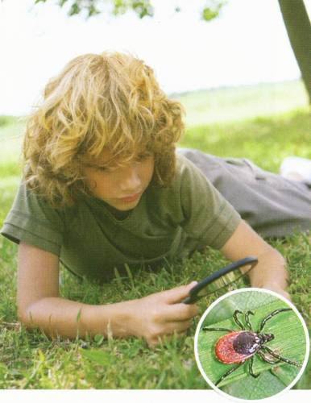

**Что делать, если нашли клеща на теле ребёнка:**   
1. Не вынимать клеща, не выдавливать! Ребёнка с клещом на теле отвезти в отделение травматологии.  
2. Врач правильно удалит клеща у ребёнка и отправит его в лабораторию. Анализ проводится в течение суток.

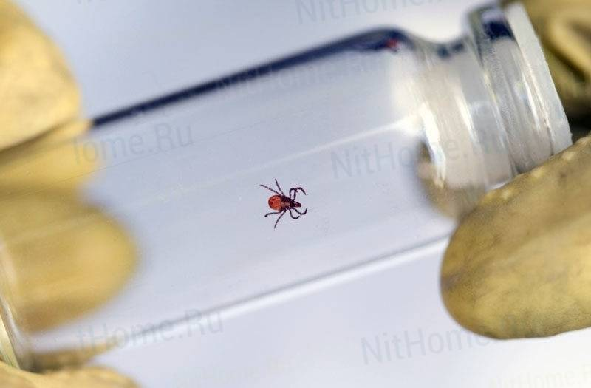

3. При положительном результате исследования ребёнку вводится иммуноглобулин против клещевого энцефалита. Его введение наиболее эффективно в течение 1 суток после присасывания клеща.  
4. За укушенным необходимо наблюдать 21 день: ежедневно измерять температуру тела, осматривать кожу, при любом недомогании в этот период времени сразу обратиться к врачу.

Если после укуса возможности обратиться отделение травматологии сразу нет,

то предельно аккуратно срочно снимайте клеща самостоятельно!

**Как вытащить клеща самостоятельно:**

Не касаться насекомого голыми руками. Отметить в календаре дату и время **укуса**.

1.Самые предусмотрительные **родители**знают, что существует несколько нехитрых приспособлений для удаления **клещей - специальными***«захватами»*, щипчиками и пинцетами. Подобные **"клещевыниматели"** должны быть всегда под рукой!

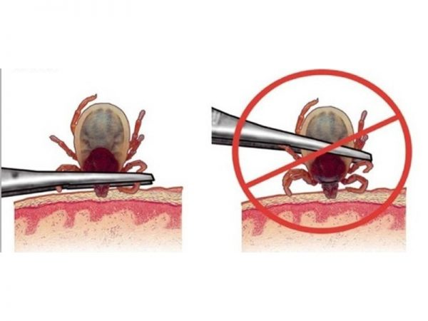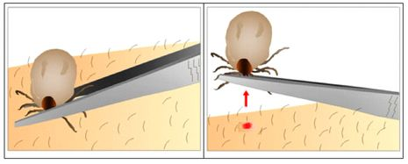

2.Можно воспользоваться обыкновенной нитью. **Сделайте петлю,** накиньте на тельце **клеща и убедитесь**, что петелька затянулась не на брюшке, а именно на *«шее»* паразита, максимально близко к коже. Затяните и затем не резко подтягивайте нить строго вверх, перпендикулярно коже.

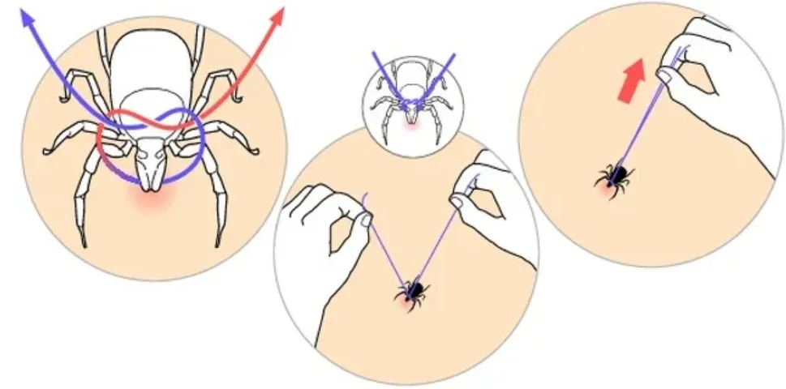

Берегите себя и своих детей! Будьте здоровы!